**Что такое экстремизм**

**и как я могу остановить его?**

* публичное оправдание терроризма и иная террористическая деятельность
* возбуждение социальной, расовой, национальной или религиозной розни
* пропаганда исключительности, превосходства либо неполноценности человека по признаку социальной, расовой, национальной, религиозной или языковой принадлежности, или отношения к религии
* использование нацисткой атрибутики или символики, либо атрибутики или символики, сходных с нацисткой атрибутикой или символикой экстремистских организаций
* публичные призывы к осуществлению указанных деяний либо массовое распространение заведомо экстремистских материалов, их изготовление или хранение в целях массового распространения

Экстремистская организация

Общественное или религиозное объединение либо иная организация, в отношении которых по основаниям, предусмотренным Федеральным законом, судом принято вступившее в законную силу решение о ликвидации или запрете деятельности в связи с осуществлением экстремистской деятельности.

**Что я могу сделать, если мне стало известно об экстремистской организации или экстремисткой деятельности?**

**Рассказать о своих сомнениях взрослым – родителям, учителям, преподавателям, тренера в спортивной секции**

**ТЕЛЕФОНЫ ДОВЕРИЯ:**

**ОМВД России «Березовский»**

**8(34369)4-75-00**

**Единая служба спасения 112**

**Направить электронное обращение в правоохранительные органы и прокуратуру через сервисы «Обращение граждан» на официальных сайтах.**

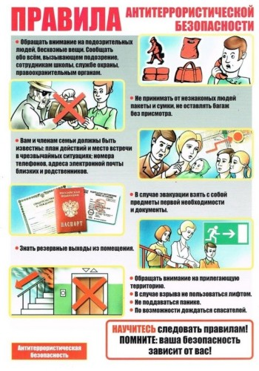

Правила безопасного

поведения в интернете

* Рассказывай родителям, если у тебя есть страхи, связанные с интернетом
* Не поддавайся на заманчивые предложения в Интернете
* Не переходи по ссылкам в сообщениях от незнакомых адресатов
* Не публикуй информацию, которая в будущем сможет скомпрометировать тебя и твоих знакомых
* Не оставляй в публичном доступе и не отправляй незнакомцам при общении с ними свои личные данные, фотографии, номер банковской карты
* Не встречайся в реальной жизни с людьми, с которыми ты познакомился в Интернете. Сообщи родителям, если «друзья» из Интернета настаивают на встрече



